**STARTPAKKET  
 VDHT POMPEN/CIRCULATEURS**

VANAF HEDEN BESCHIKBAAR IN ONS ASSORTIMENT/ DISPONIBLE DÈS MAINTENANT DANS NOTRE GAMME  
*\* geschikt voor ketels, warmtepompen, HIU systemen / convient aux chaudières, pompes à chaleur, systèmes HIU  
* hoogwaardige rendementsmotoren / moteurs hautes performances  
* alle basisfuncties en PWM-functie / toutes les fonctions de base et fonction PWM  
* automatische aanpassing aan eisen systeem / ajustement automatique aux exigences du système  
* stille werking en laag energieverbruik / Fonctionnement silencieux et faible consommation d'énergie*

**Enkel motor van de pomp / Seulement moteur de circulateur**   
  
* 1x motor pomp 25/6 (compatibel Grundfos) / Moteur circulateur 25/6 (compatible Grundfos) = *Artikelnr P20256MG*

* 1x motor pomp 25/6 (compatibel Wilo) / Moteur circulateur 25/6 (compatible Wilo)= A*rtikelnr P20256MW*

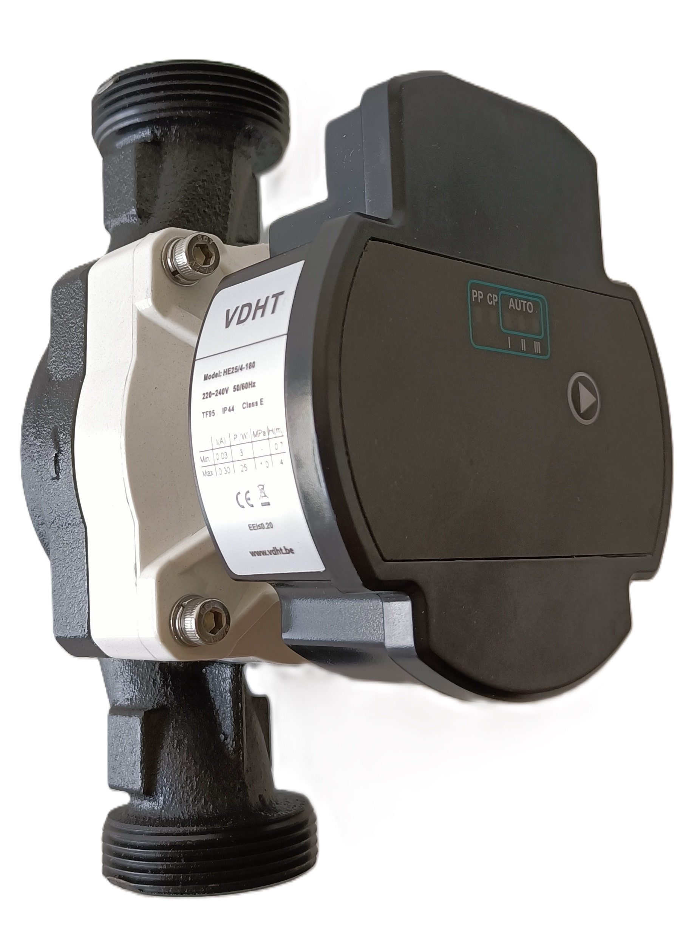

**Volledige pomp / Circulateur complète**

* 1x pomp 25/4 – 180 x 6/4 / Circulateur 25/4 – 180 x 6/4 = *Artikelnr P20254*

* 1x pomp 25/6 – 180 x 6/4 / Circulateur 25/6 – 180 x 6/4 = *Artikelnr P20256*

* 1x pomp 25/6 – 130 x 6/4 / Circulateur 25/6 – 130 x 6/4 = *Artikelnr P20258*

* 1x pomp 20/6 – 130 x 4/4 / Circulateur 20/6 – 130 x 4/4 = *Artikelnr P20252*

* 2x PWM kabeladapter Grundfos pomp/ Adaptateur de câble PWM circulateur Grundfos = *Artikelnr P2030G*

* 2x PWM kabeladapter Wilo pomp / Adaptateur de câble PWM circulateur Wilo = A*rtikelnr P2030W*

* 2x stroomadapter Grundfos pomp / Adaptateur secteur circulateur Grundfos = *Artikelnr P2031G*

* 2x stroomadapter Ferroli/Rapido pomp / Adaptateur secteur circulateur Ferroli/Rapido = *Artikelnr P2031W*

*\* prijs is geldig tot eind september 2024  
* gratis verzending in België*